PREDMET: Informatička pismenost
NADNEVAK: 14.04.2020.
UČITELJ: Goran Toth
NASTAVNA JEDINICA: PONAVLJANJE - Program Bojanje i dijelovi prozora
RAZRED: OOS 11
ZADATAK: NAPIŠITE U SVOJE BILJEŽNICE ŠTO JE PROGRAM BOJANJE I ŠTO POMOĆU NJEGA MOŽEMO NAPRAVITI. NA PRAZNA POLJA NAPIŠITE ŠTO MOŽEMO NAPRAVITI POMOĆU TIH ALATA. PORAZGOVARAJTE SA UKUĆANIMA ŠTO SE SVE U NJEMU MOŽE NACRTATI .

PROGRAM BOJANJE JE ALAT KOJI SE SLUŽI ZA___________________ (SLIKA 1.)

ALATI ZA:
________________________

ALAT ZA:________________
OBLICI ZA CRTANJE:_______________
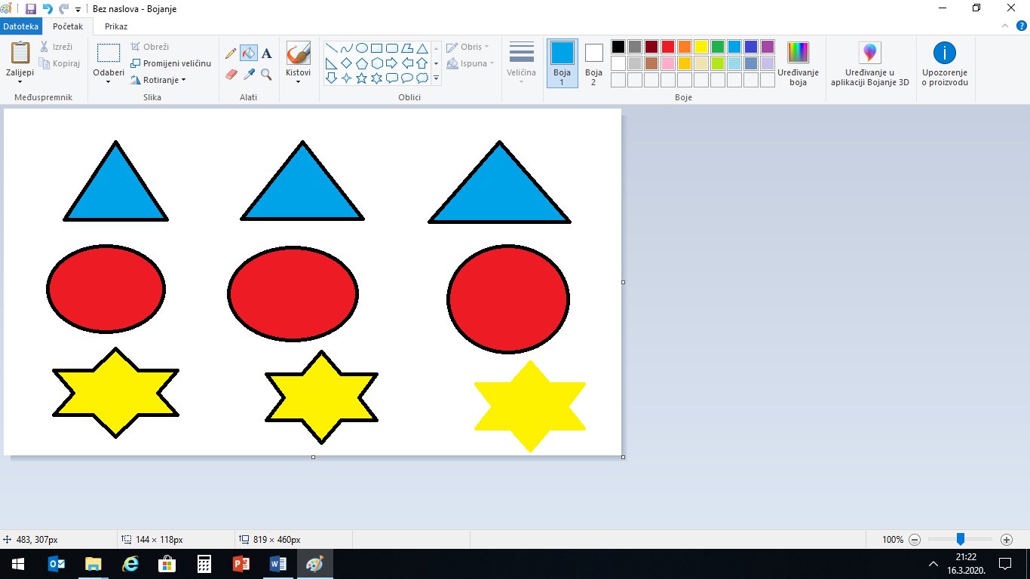
PROSTOR GDJE MOŽEMO________________

